APOSTILA ESCOLAR REFERENTE À PRIMEIRA QUINZENA DE OUTUBRO.
TURMAS: PRÉ I MATUTINO E VESPERTINO.
PROFESSORAS: DILCE CADORE
LOVAINE BORELLA WOSNES.
ALUNO(A)................................................................................................
SER CRIANÇA É AMAR A SIMPLICIDADE E NÃO SE IMPORTAR COM O QUE PENSARÃO A SEU RESPEITO. FAZENDO TUDO COM AMOR, NÃO HÁ O QUE TEMER. SER CRIANÇA É POSSUIR TERNURA E MUITO RESPEITO PELO QUE SE É DE VERDADE.
FELIZ DIA DAS CRIANÇAS.
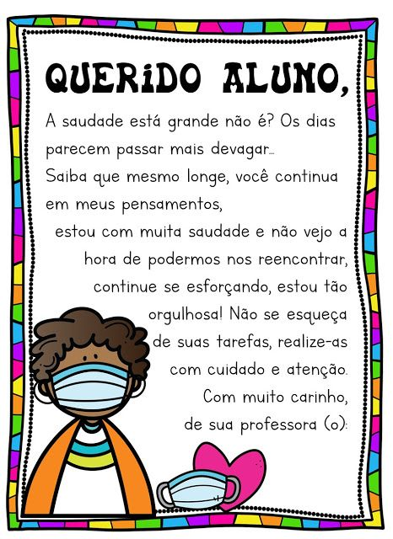

DILCE
LOVAINE.
QUERIDAS CRIANÇAS!
CRIANÇA TEM DIREITOS E DEVERES!
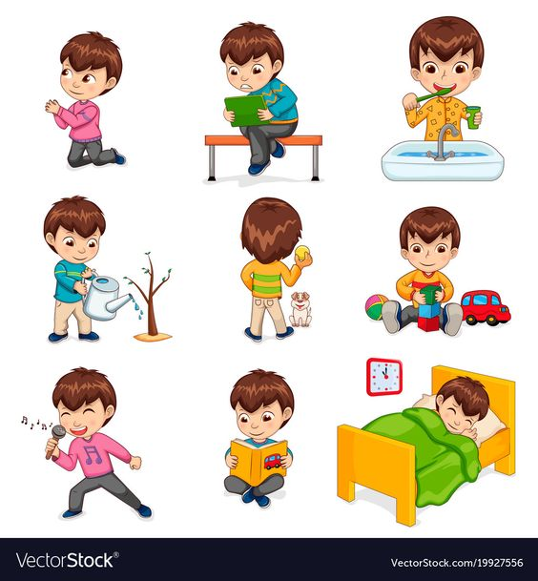
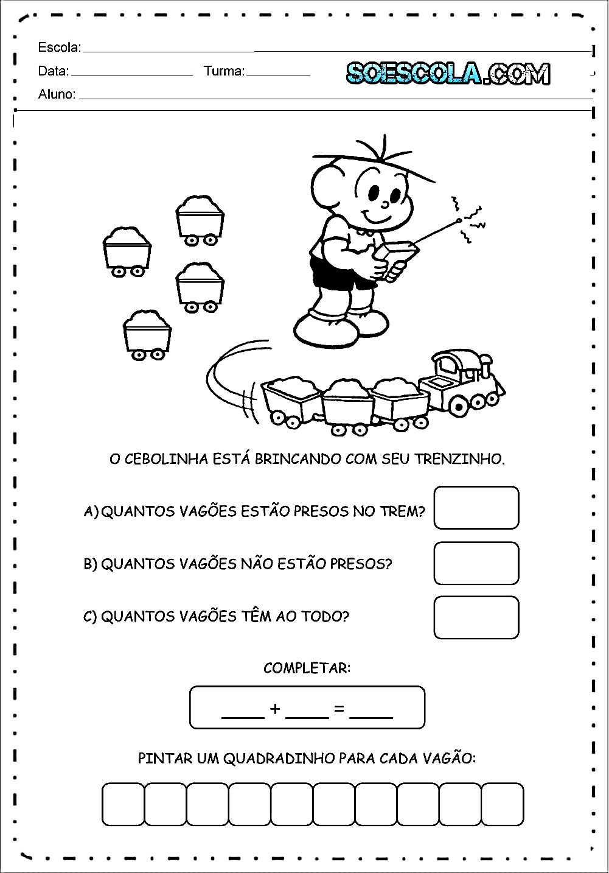

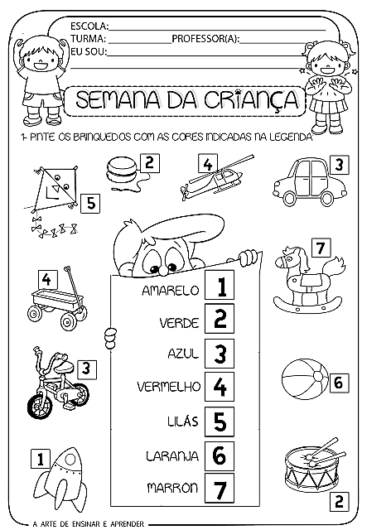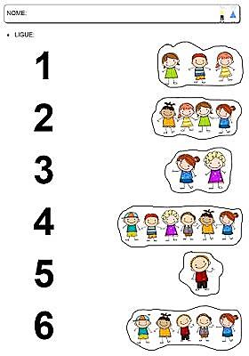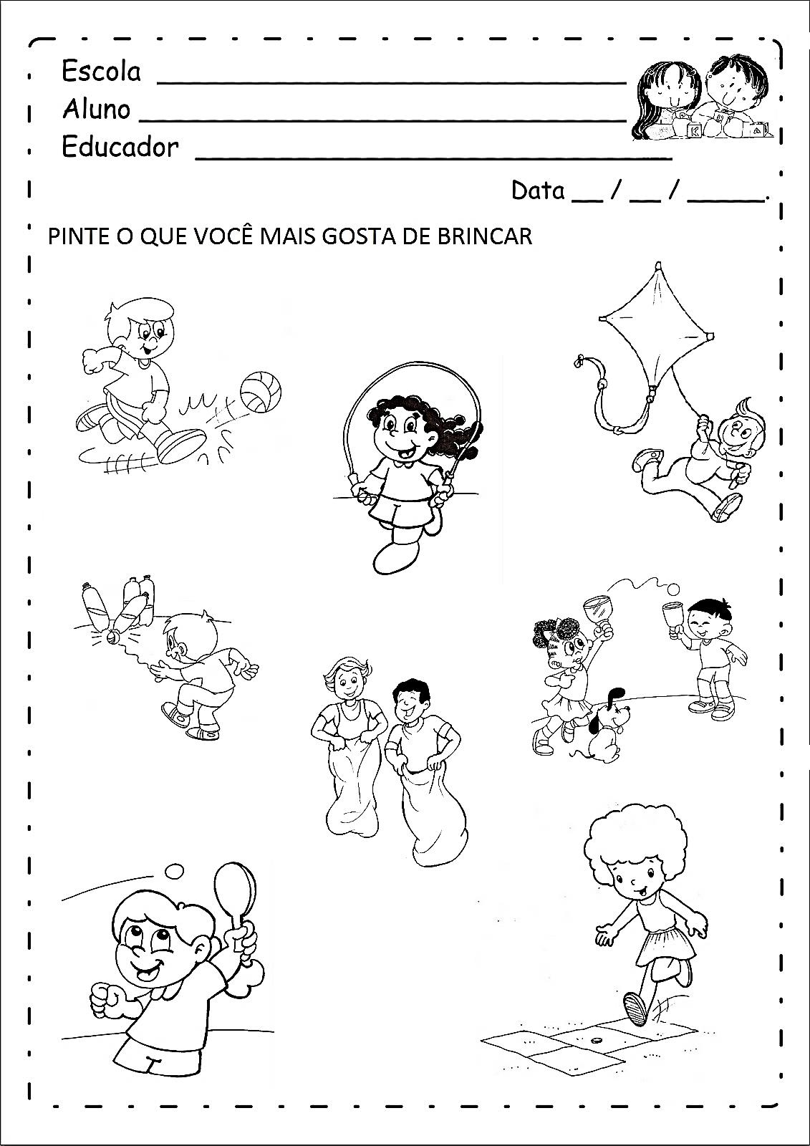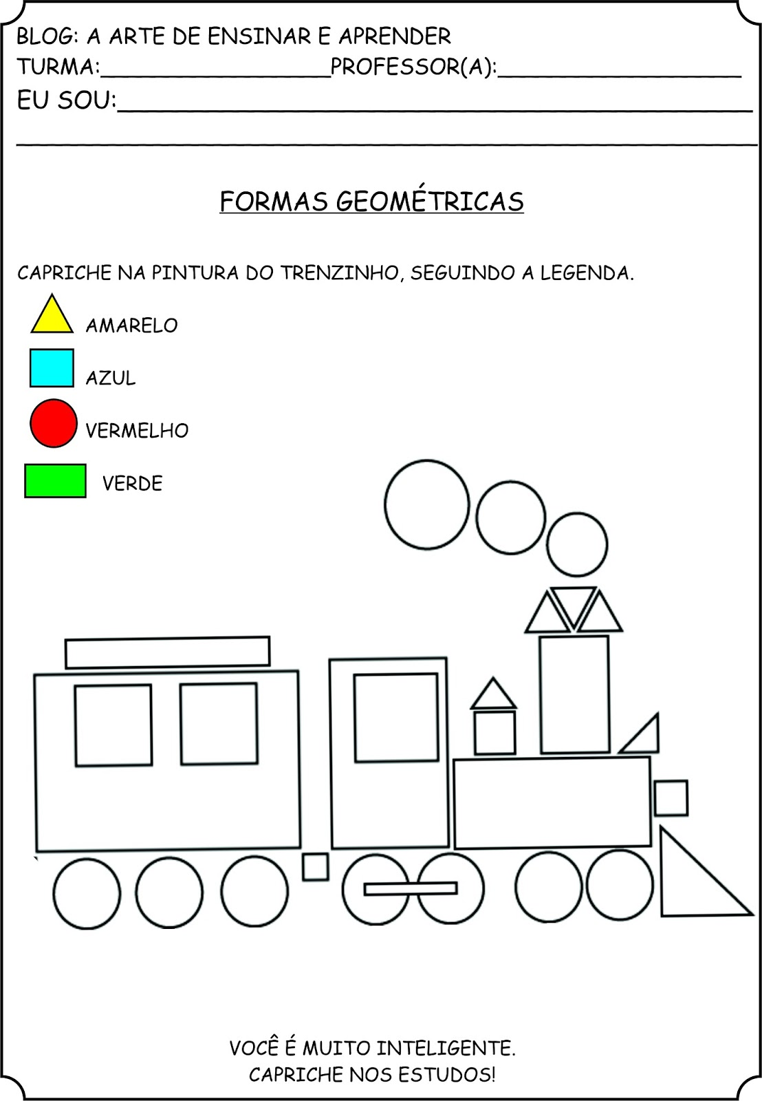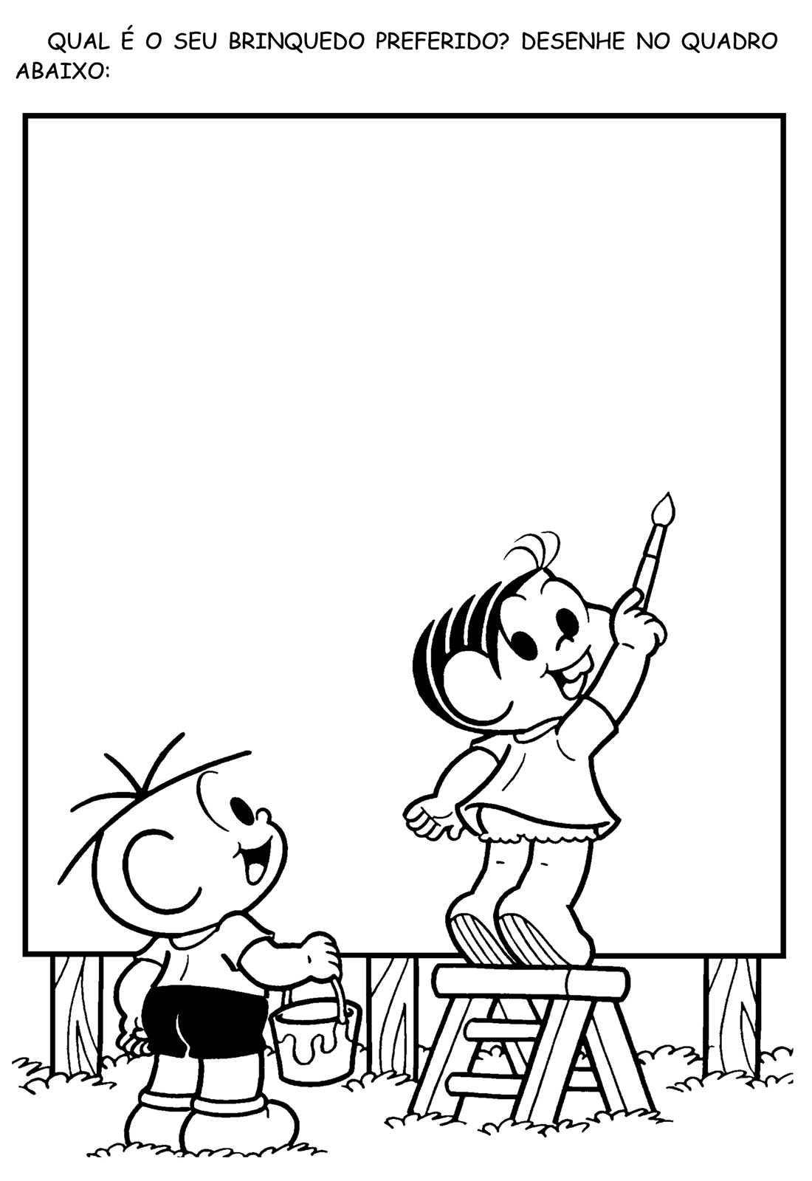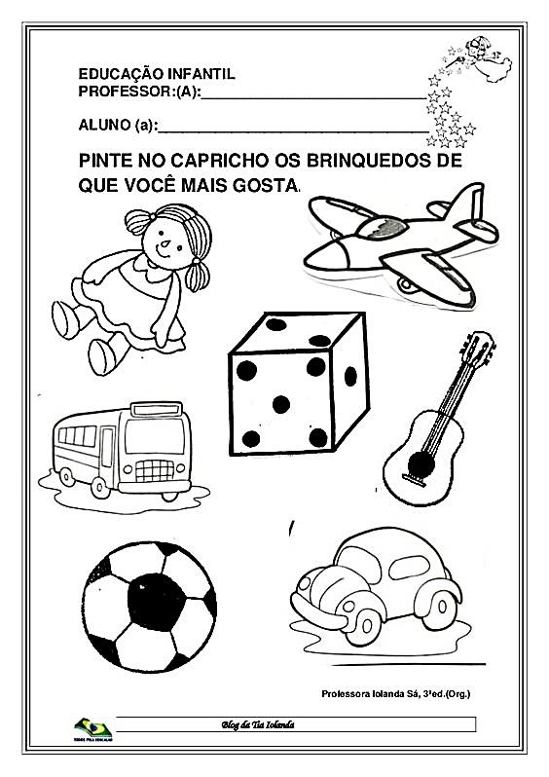

CIRCULE OU PINTE AS BRINCADEIRAS QUE VOCÊ CONHECE.

